蒲公英班动态
一、体检
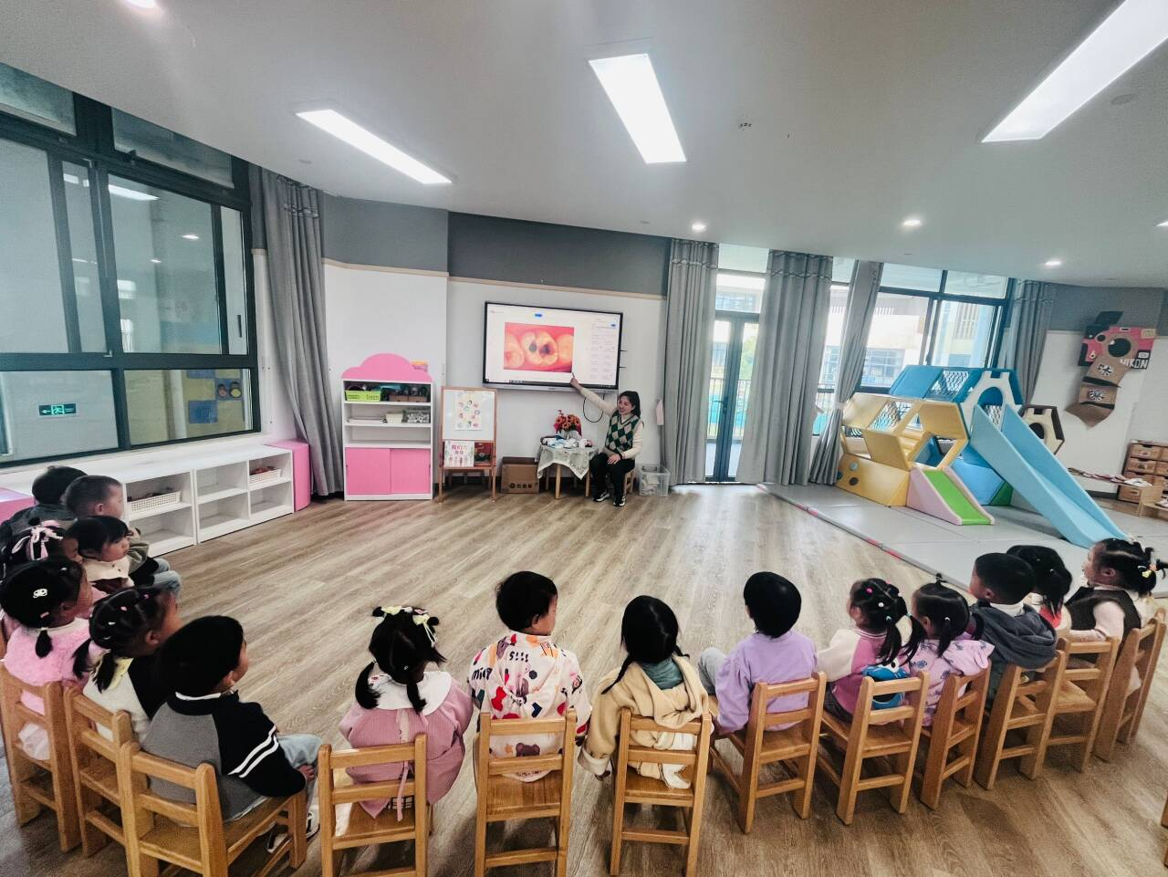 | 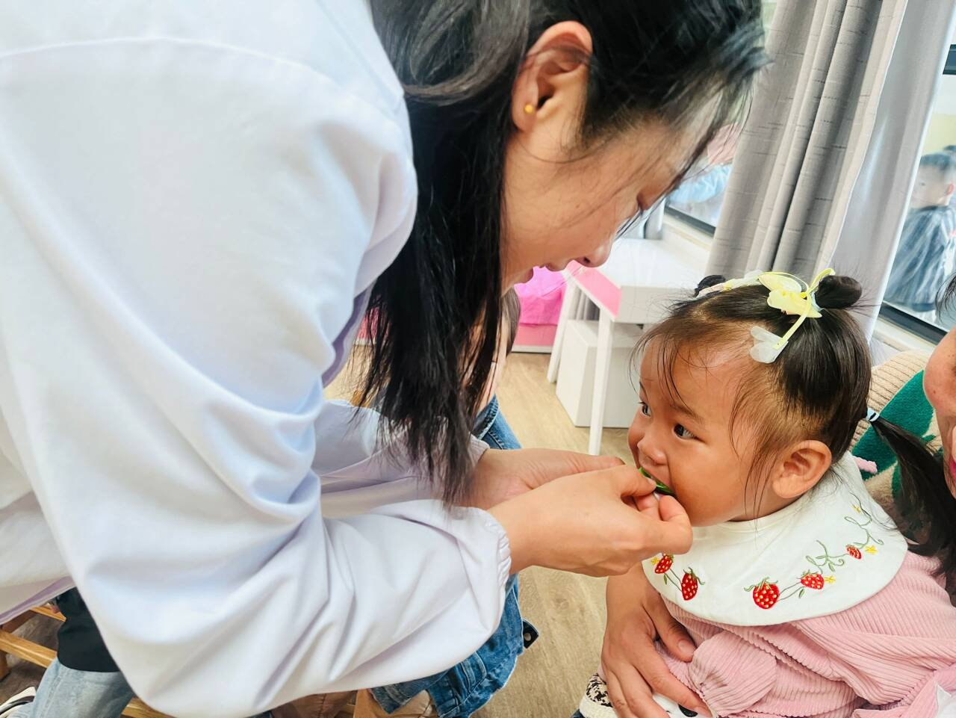 | 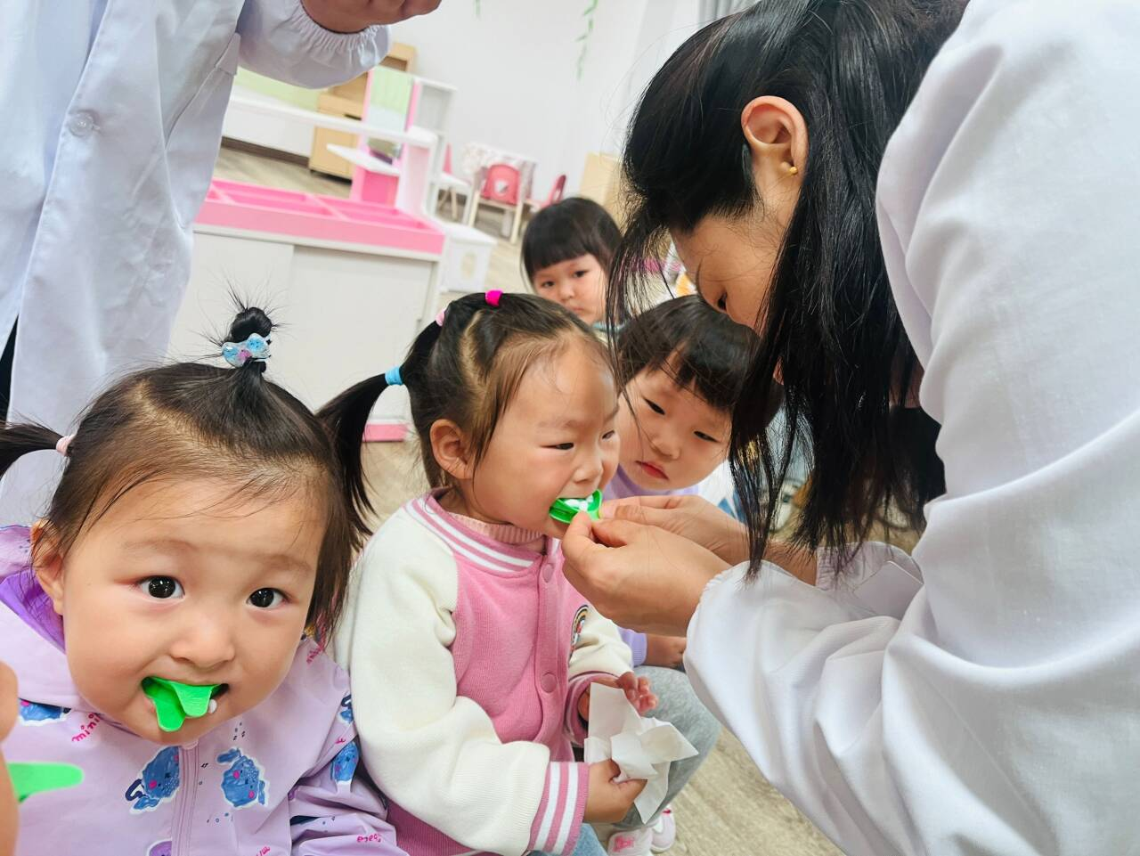
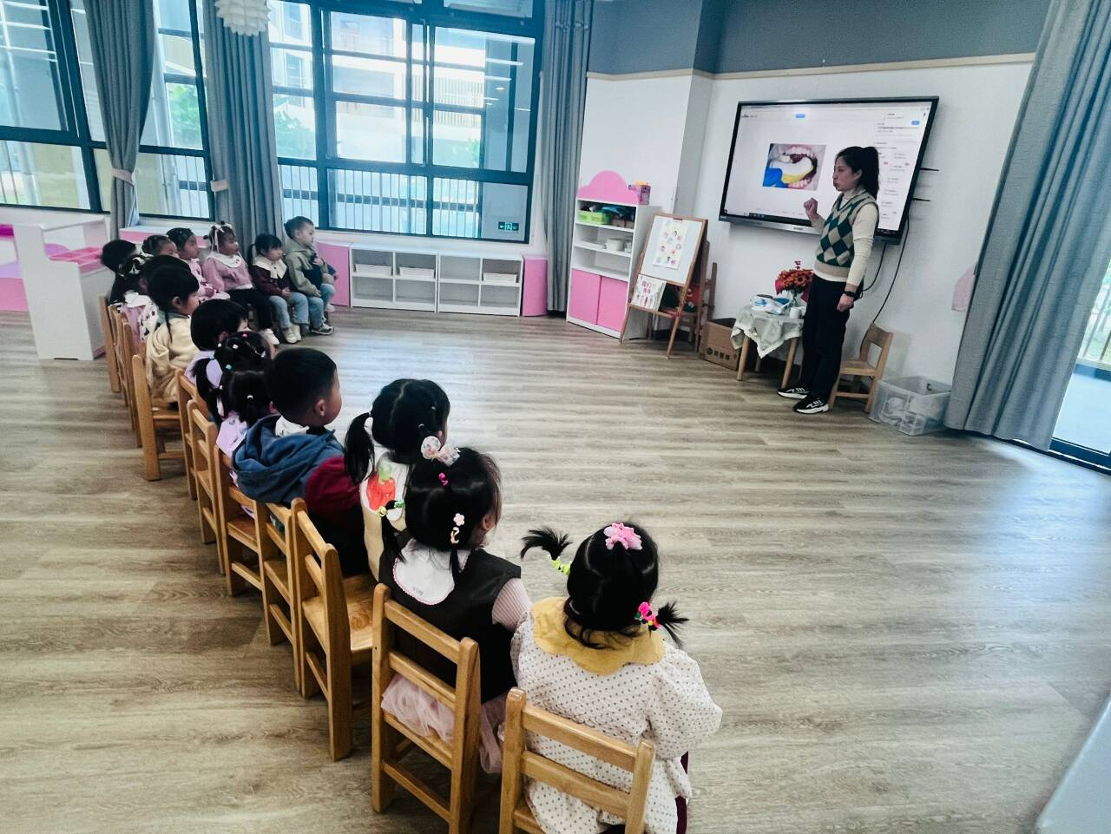 | 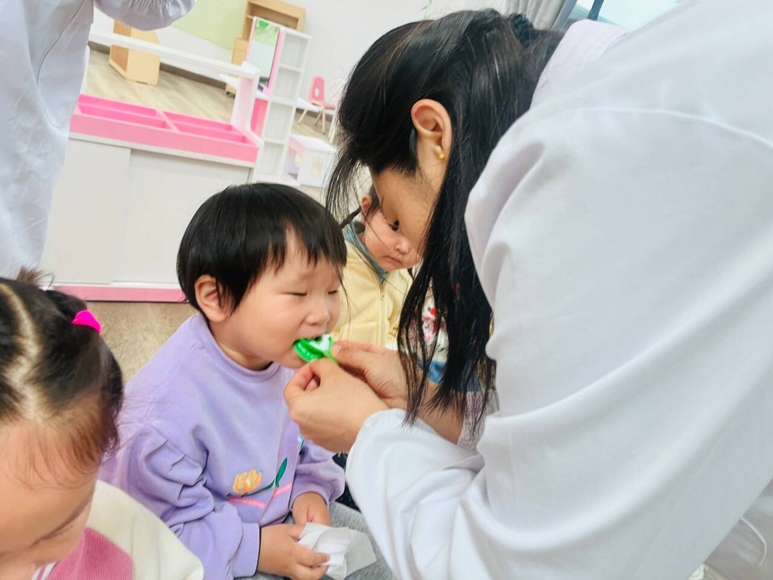 | 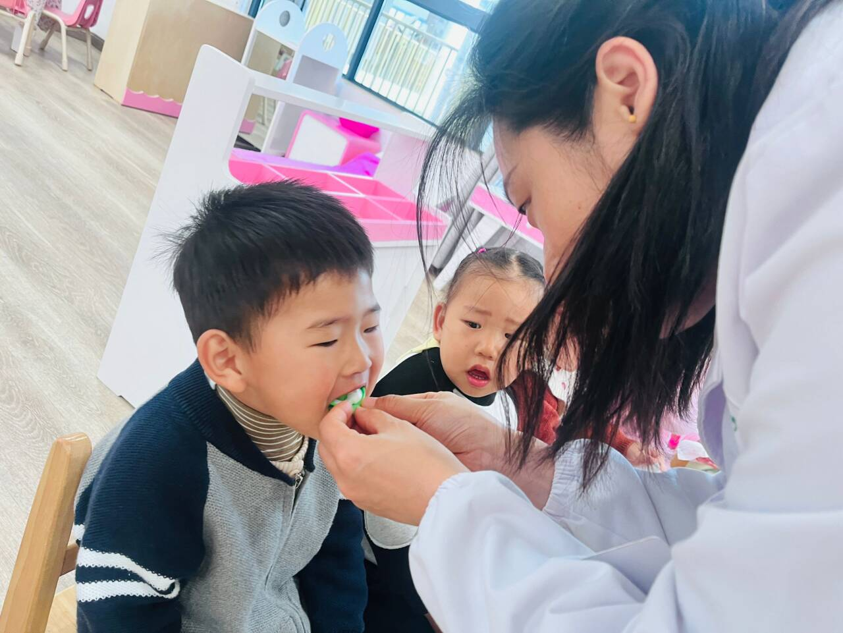
今天新桥卫生院的医生们来园给我们体检啦。
首先我们在班级观看、了解了什么是龋齿，宝宝们看到黑黑的牙齿，纷纷表示自己在家天天刷牙，不能吃糖（只吃一颗糖）等想法！
接着医生进班给宝宝们进行防龋活动，宝宝们纷纷勇敢地张开了嘴巴，坚持咬住不放弃！
最后我们测了听力，大胆地告诉医生：我听见了！
这是我们第一次在园体检，宝宝们表现大方又勇敢，都棒棒哒。
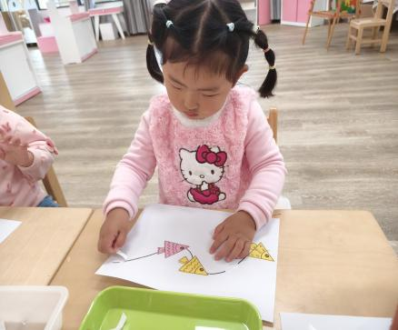 | 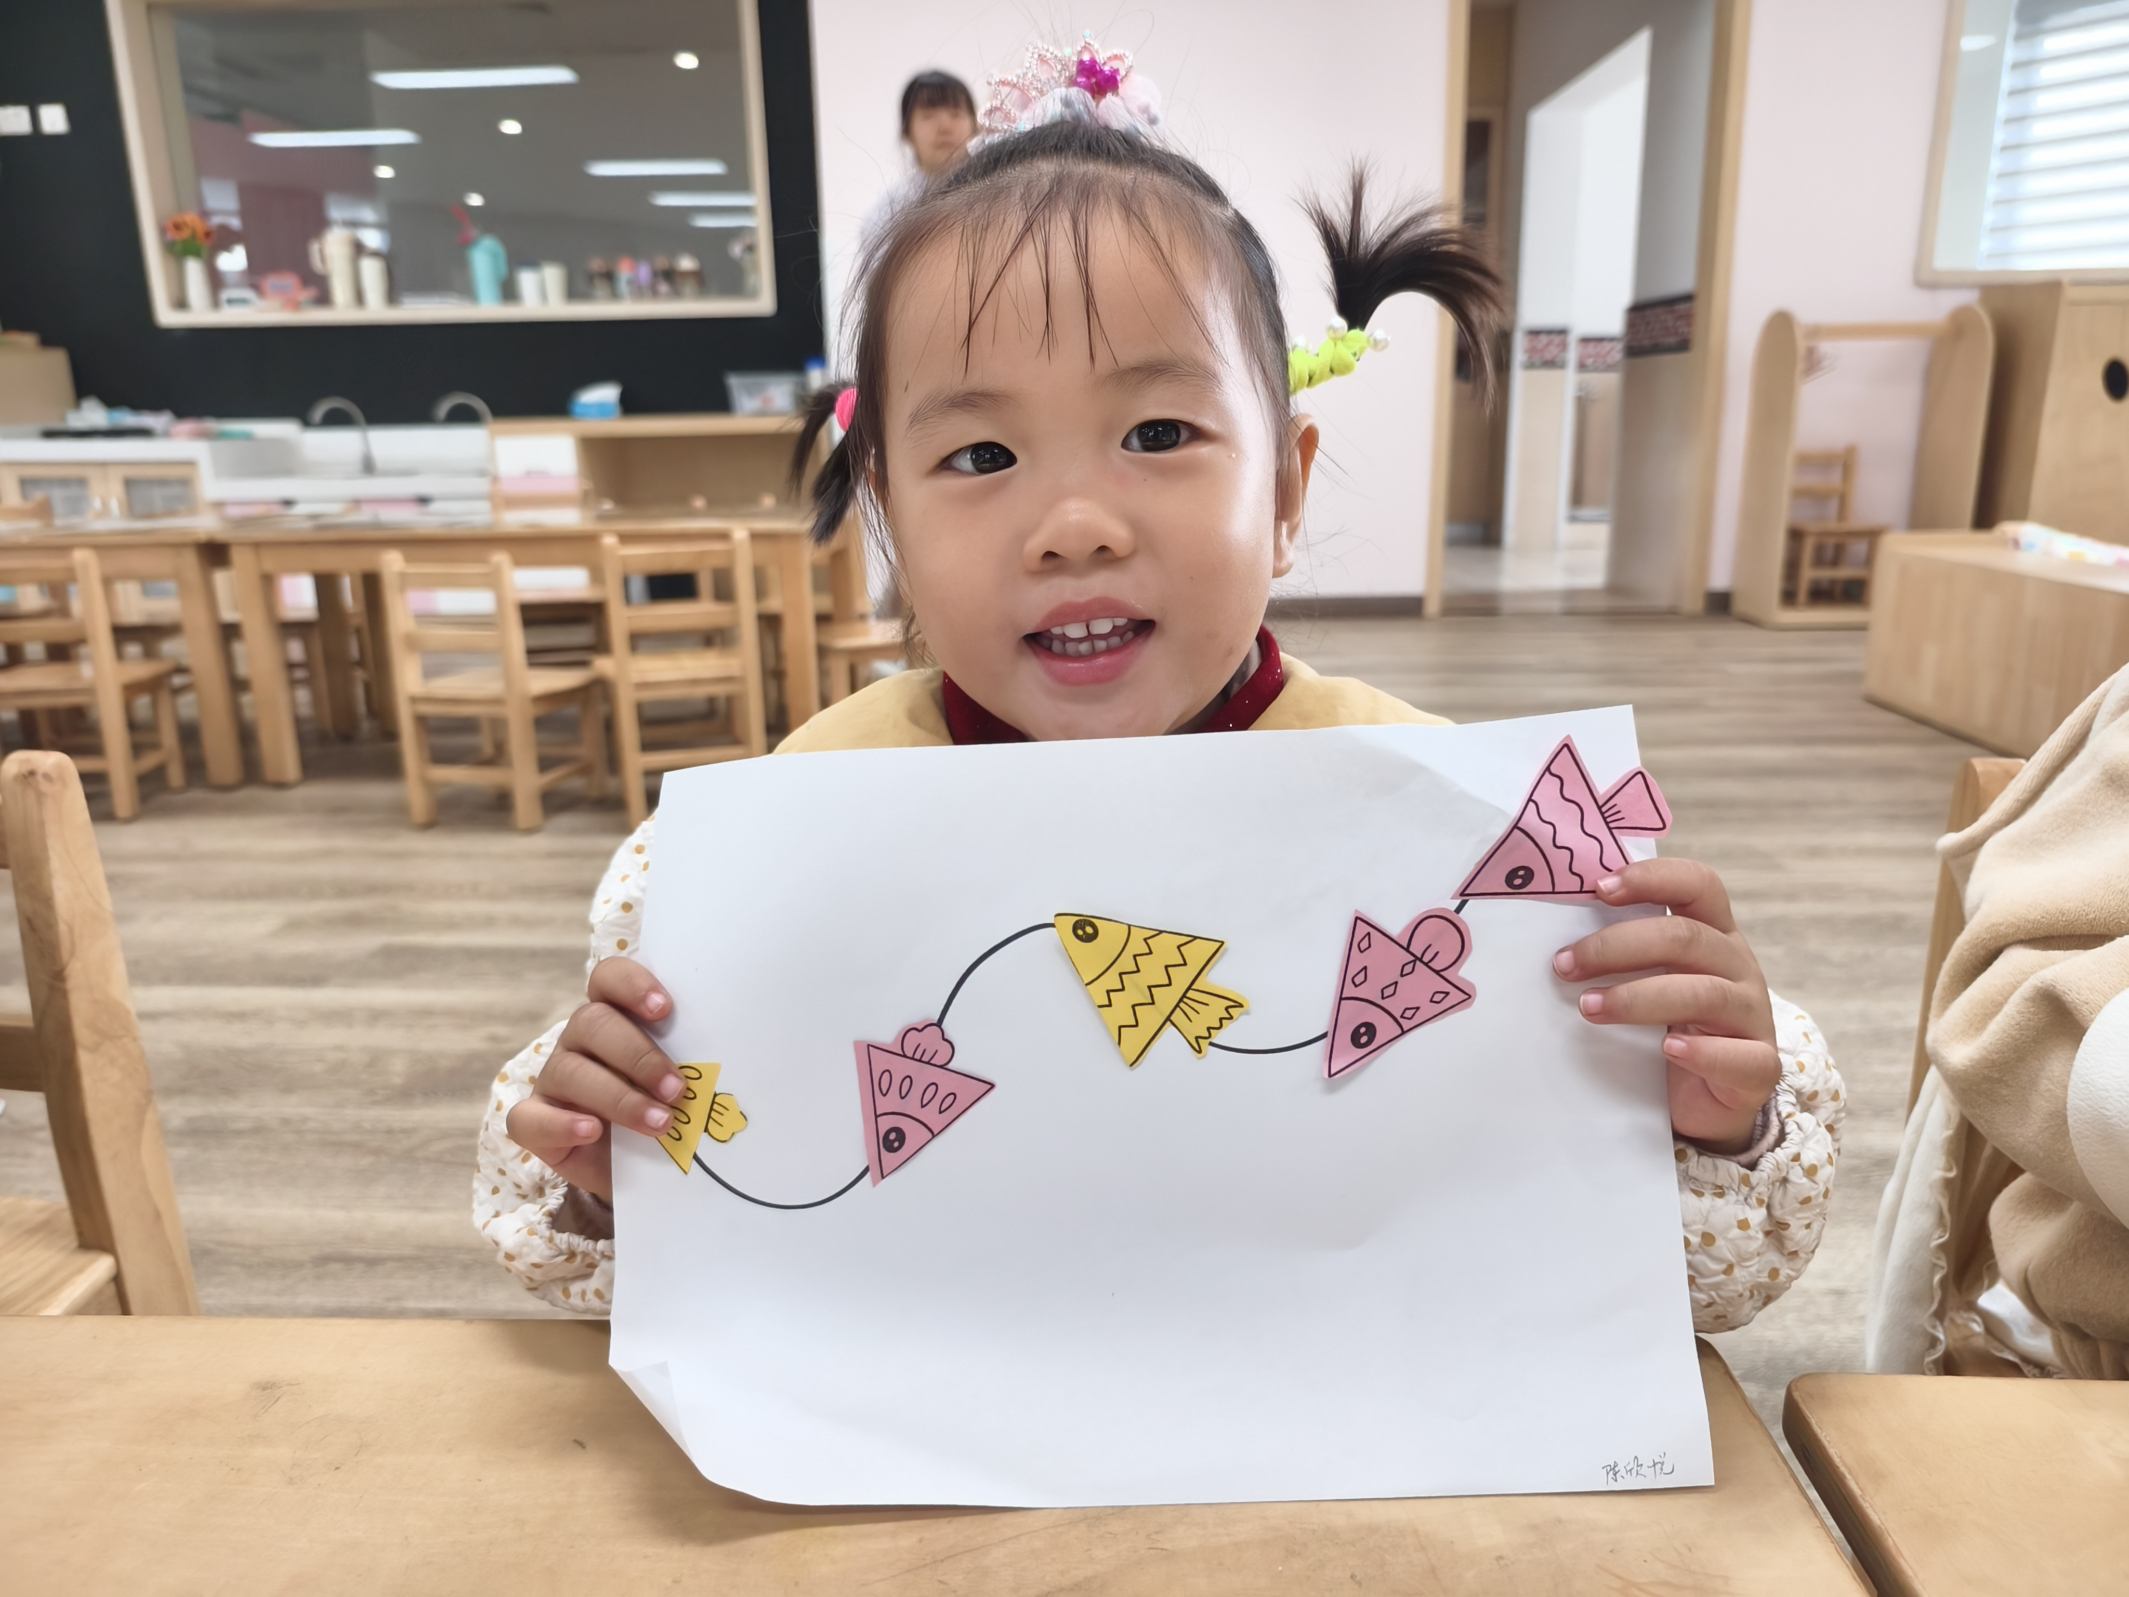 | 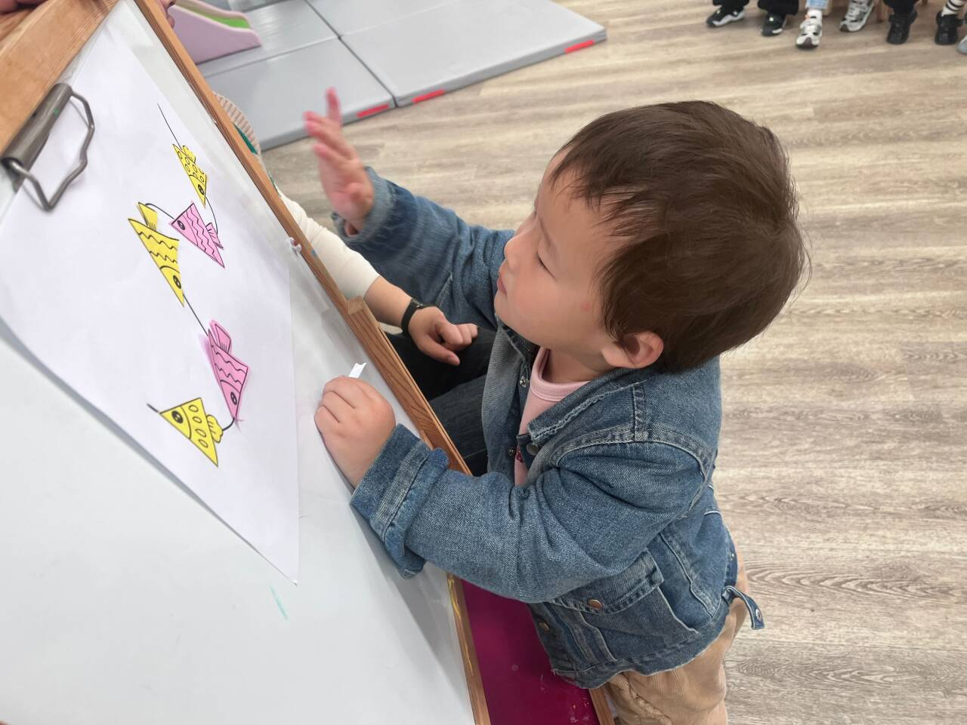
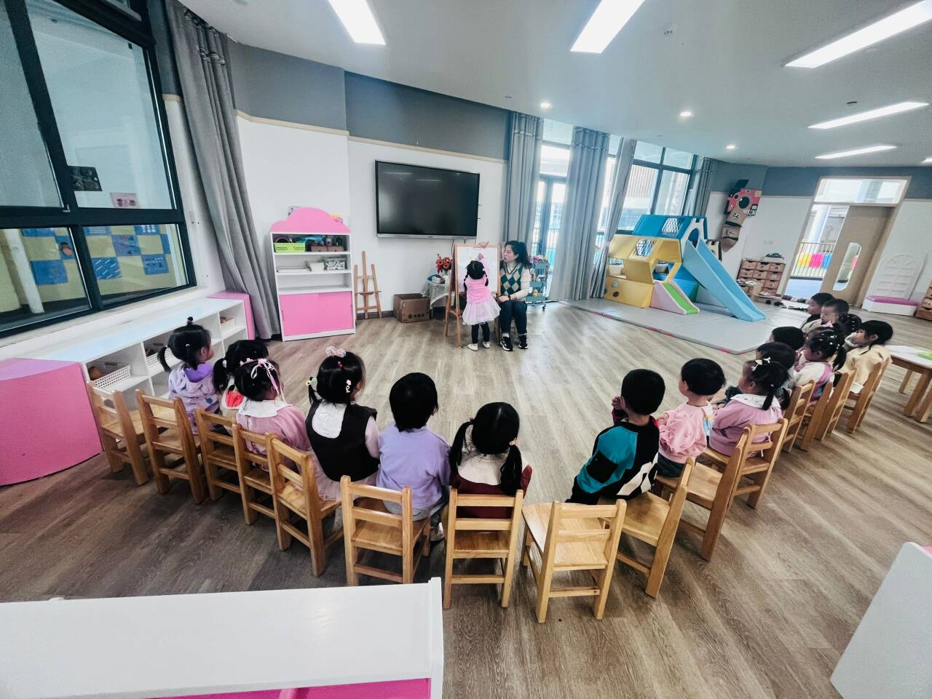 | 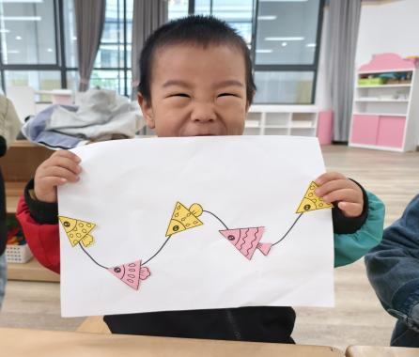 | 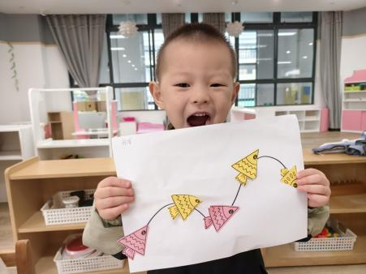
二、集体活动《小鱼贴画》
《小鱼贴画》旨在幼儿尝试用小手撕双面胶，贴小鱼，发展手指精细动作的同时，尝试让小鱼朝着目标队伍方向有目的地摆放，初步培养幼儿观察能力，感知空间方位。
三、运动：拍皮球
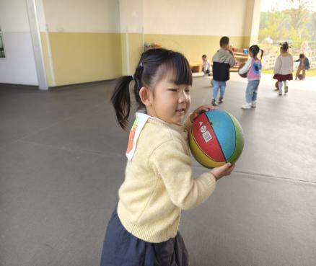 | 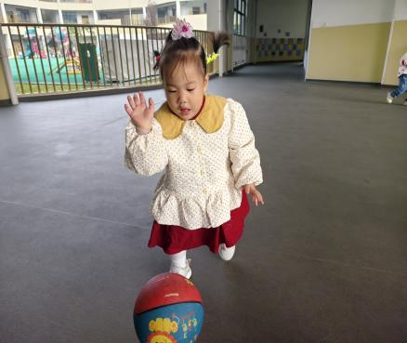 | 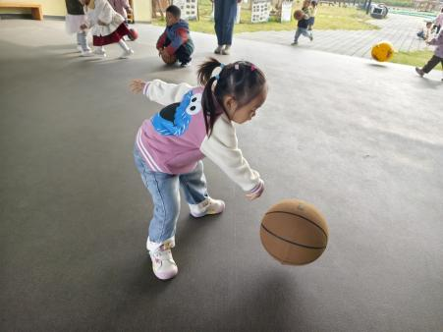
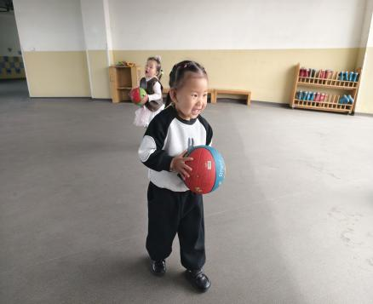 | 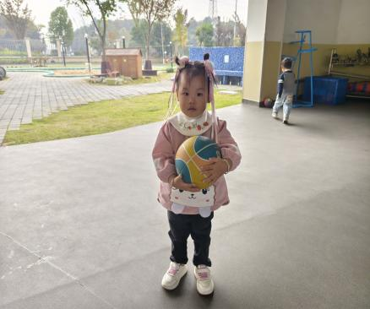 | 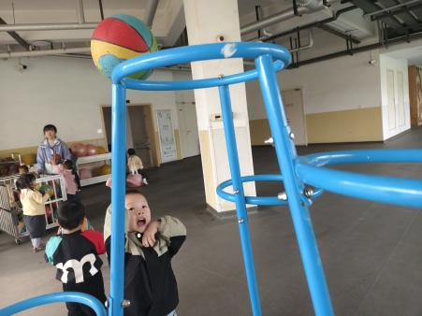
皮球有它特殊的弹跳本领，忽高忽低，忽左忽右，而且涵盖了走、跑、跳、投等多种运动形式，不同的小朋友总能找到不一样的玩法。

四、餐点
今日早点：鲜牛奶、米糕
蛋糕今日午餐：意大利面、白萝卜排骨汤
今日午点：红枣莲子小米粥、哈密瓜、冬枣

五、温馨提示
1.以上照片只是部分，不代表全部，更多精彩瞬间请移步QQ相册哈。
2.近期气温较高，请大家穿上合适的衣服来园哦（可以穿一件马甲或者来离园路上披一件外套）。
3.汗背巾每天都需要更替，不要忘记带来哦。

